Администрация городского округа Среднеуральск
Муниципальное автономное общеобразовательное учреждение –
средняя общеобразовательная школа № 6
с углубленным изучением отдельных предметов
624071, г. Среднеуральск, ул. Лермонтова, 6
(34368) 7-54-17, 7-46-04

Примерные контрольно – измерительные материалы

для проведения промежуточной аттестации

по алгебре за курс 7 класса.

 | 1 вариант
1 | Найдите значение выражения 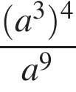при a = 3.
2 | Решите уравнение: −6,7 x = 1,3 − 2,5 (0,8 x − 7)
3 | Найдите значение выражения: 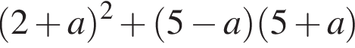 при 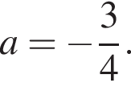
4 | График функции y = −2x + b проходит через точку с координатами (6; −11). Найдите число b. Постройте график данной функции.
5 | Поезд идёт со скоростью 756 км/ч. Сколько метров он проезжает за одну секунду?
6 | Петр собрался в путешествие на велосипеде. В первый день он проехал 20% от всего пути, а во второй — на 15% меньше, чем в первый день. Определите, сколько осталось проехать Петру, если длина его маршрута составляет 720 км.

Критерии оценивания:
 | 1 вариант | Баллы
1 | Найдите значение выражения при a = 3. | 1 балл
2 | Решите уравнение: −6,7 x = 1,3 − 2,5 (0,8 x − 7) | 1 балл
3 | Найдите значение выражения: при | 2 балла
4 | График функции y = −2x + b проходит через точку с координатами (6; −11). Найдите число b. Постройте график данной функции. | 2 балла
5 | Поезд идёт со скоростью 756 км/ч. Сколько метров он проезжает за одну секунду? | 1 балл
6 | Петр собрался в путешествие на велосипеде. В первый день он проехал 20% от всего пути, а во второй — на 15% меньше, чем в первый день. Определите, сколько осталось проехать Петру, если длина его маршрута составляет 720 км. | 2 балла
 |  | Итого: 9 баллов

Набранные баллы | Оценка
8-9 | 5
6-7 | 4
4-5 | 3
0-3 | 2

